11月30日动态

集体活动篇

**科学：《制作吉他》**

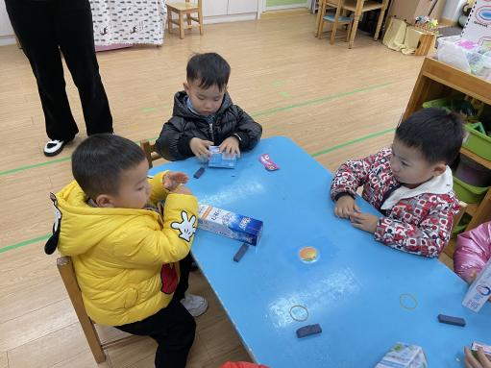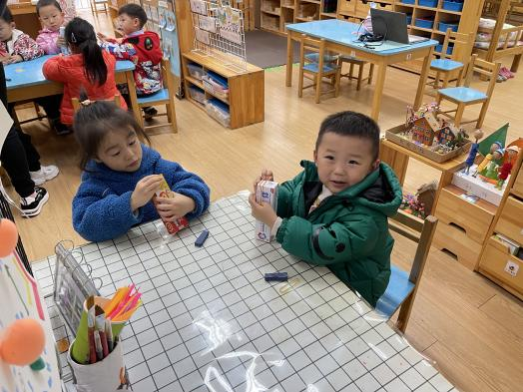这是一节科学小制作活动，“小吉他”是由牙膏盒、乐高积木、皮筋三部分组成，它是一件由一根一根皮筋露在外面，只要拨动皮筋，就会发出声音的玩具，原理类似于古筝，如果调整乐高积木的角度，每根皮筋发出的声音会不一样，具有一定的游戏性和趣味性。

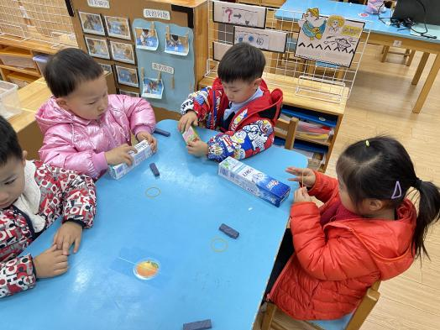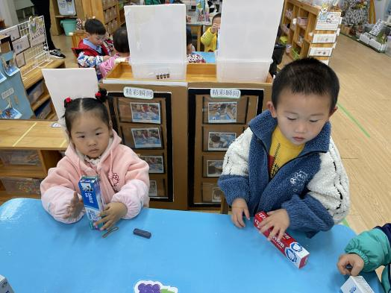

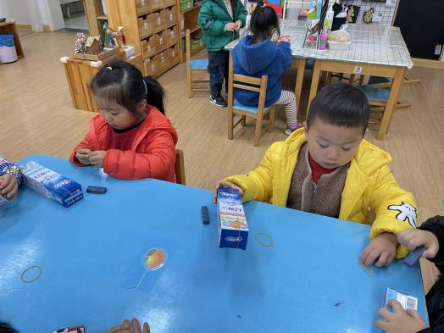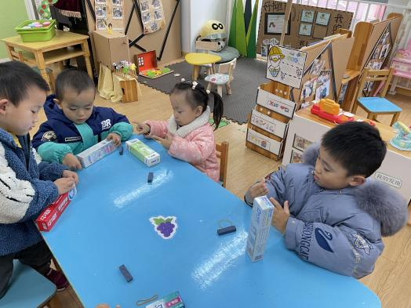

生活活动篇

能保持情绪稳定、更快地适应集体生活，在老师的引导下和家人道别。有什么事可以告诉老师，学习感激那些帮助自己的人。了解水对于人们生活作用和节约用水的重要性。可以接受多种食物，了解各种食物有营养，愿意积极进餐。有基本的卫生习惯，如能做到餐前洗手，餐后擦嘴漱口，主动表示要上厕所，学会自己上厕所等。能够接受并遵守集体生活中必要的习惯和要求，例如，在大人的帮助下，可以自己穿鞋拖鞋，自己上床睡觉。养成爱护公共物品的良好习惯。在感到身体不适或有特殊需要的情况下主动向成年人求助。初步学习如何正确使用运动器械、区域材料等。养成自己上厕所的好习惯，定时排便，在较长时间集体活动之前，也能主动上厕所。养成便后要勤洗，勤洗手，能独立整理衣物。愿意接受适度挑战，乐于接受成年人健康辅导，与成年人一起做体检、预防接种等。离开校园时，主动向父母问好，与老师及同伴说再见，养成文明的习惯。在离开校园的时候，可以配合老师排队等候。

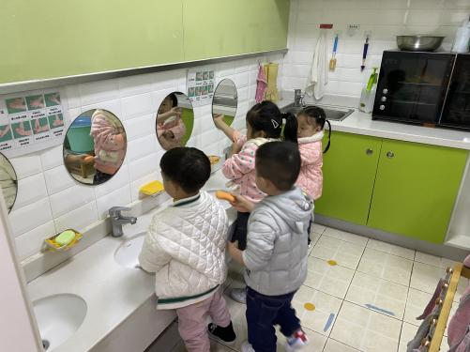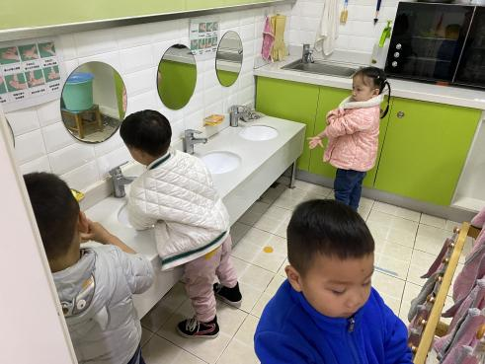

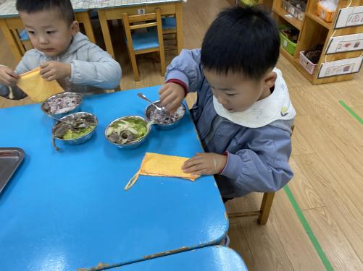

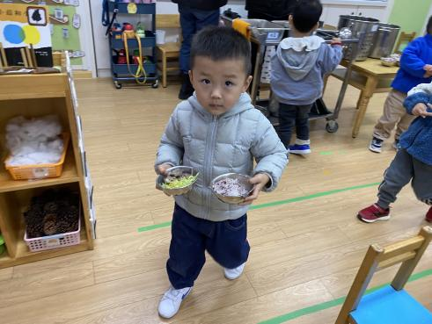

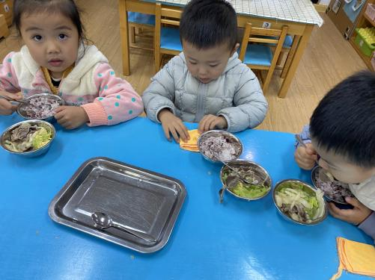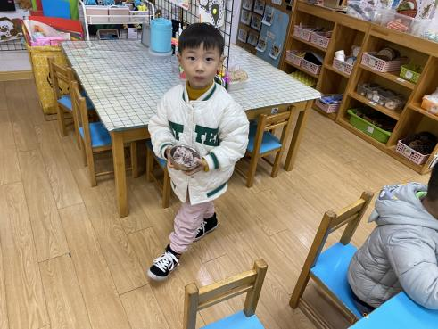

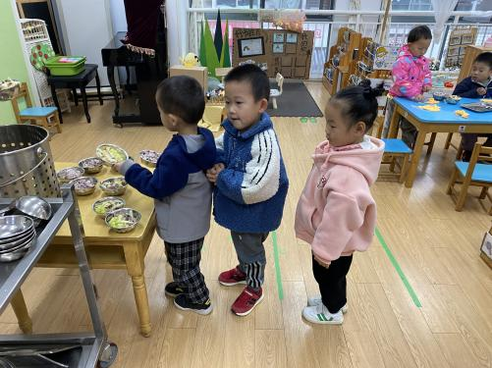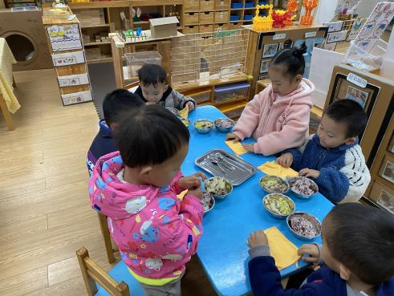

温馨提示

最近天气温差较大，小朋友们容易感冒咳嗽，爸爸妈妈要及时给小朋友添加衣物哦，请假在家休息的小朋友要及时照顾好自己的身体，多喝水哦！

1.请各位家长给小朋友的保温杯里放温水哦！

2.请各位将垫背巾在家给孩子垫好，户外出汗，预防感冒。

3.今天正常开展全托不延时班，请各位安排好工作，按时来接宝贝哦！

